**【環境】為北海岸居民發聲　李若慈投身反核運動**

「這次公投的討論中核電廠附近居民的聲音其實沒有被聽到，我覺得他們有點被噤聲了。」西元2018年底大選「以核養綠」複決公投前兩週，國立台灣大學生物產業傳播暨發展學系學生李若慈發起「它核他們的故事」粉絲專頁，親身到核電廠附近訪問在地居民，並發文傳遞反核居民心聲。然而第一篇文章上線不久，就湧入大量惡意留言攻擊受訪者。隨後兩位預先採訪過的受訪者，更接連表示不希望文章被刊出，讓李若慈深感核電廠附近的居民，再次陷入被噤聲的狀態。

「它核他們的故事」團隊成員指出，近幾年核電廠曾發生許多工安事故，像是核一廠1號機在2014年底曾發生燃料組件把手鬆脫；核二廠 1號機近年也曾發生過「爐心襯板龜裂」、「錨定螺栓嚴重毀損」和「核燃料棒破損」等事故。李若慈表示，台電和政府雖然一直向核電廠附近居民保證核廢料沒問題、核電廠很安全，但陸續發生的工安事故，使在地居民無法相信核電廠的安全性。

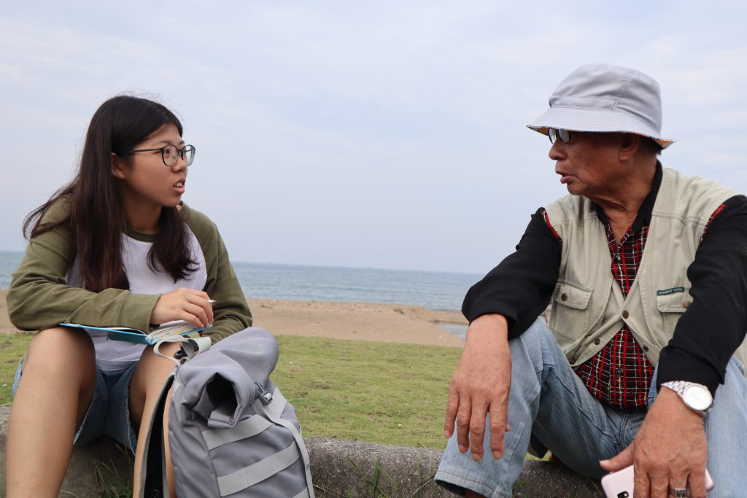

李若慈創立「它核他們的故事」粉專，到核二廠採訪附近居民，並記錄居民對於核電廠的看法。

圖／李若慈提供

李若慈認為，受訪居民反對核能的原因，不只是恐懼核災，更多的是不滿核電廠造成家鄉環境改變。他以訪問貢寮居民楊貴英的經歷為例，楊貴英年輕時在福隆海水浴場工作，後與丈夫在福隆車站外的街上，經營一家泳裝小店面，讓他對福隆沙灘有著獨特的情感。不過，台電為了進口核四廠運轉所需的燃料棒，便在岸邊建置「重件碼頭」，未料產生突堤效應，福隆沙灘逐漸消失。此事使李若慈倍感震撼。

李若慈回憶，「它核他們的故事」採訪行動受到許多反核運動上的前輩支持。貢寮居民楊貴英曾告訴他，反核這條路很辛苦，並祝福他行動順利。他認為，自己的行動建立在前輩們過去的努力之上。李若慈表示，「它核他們的故事」團隊未來將擴大採訪更多核電廠在地居民，進一步呈現居民與核電廠的複雜關係，並計劃舉辦營隊，邀請大學生到金山，親身走訪核電廠附近地區。

本文引用自政大大學報，

原文連結：https://unews.nccu.edu.tw/unews/1695-2/

原文作者：何家璇

責任編輯：陶欣園